9 апреля 2008 года в МОУ СОШ №9 г. Буя состоялся заключительный семинар по экспериментальной работе «Экология образовательного пространства и психофизическое благополучие школьников». На протяжении 5 лет школа занималась изучением и разработкой данной проблемы. Промежуточными итогами были семинары по учебной работе в ноябре 2005 года и по внеклассной работе в ноябре 2006 года.
Сегодня мы обратились к участникам заключительного семинара и представляем их мнения об итогах проведенной работы.
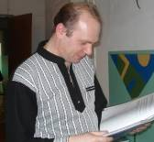
Тайгин Олег Валерьевич

Тайгин Олег Валерьевич – научный руководитель экспериментальной работы по теме: « Экология образовательного пространства и психофизическое благополучие школьников»
Мы задали ему несколько вопросов:
Какие исследования проводились в рамках эксперимента работы?
Румянцева Людмила Витальевна
- Исследование состояния здоровья учеников школы.
Каковы результаты этих исследований?
- Результаты средние.
Над чем школе необходимо поработать для улучшения экологии образовательного пространства?
- Школе нужно уделить особое внимание сохранению здоровья учеников и соблюдениям норм требований Санпиднадзора.

Ваши отзывы о работе коллектива школы?
- Отзывы самые положительные.
Олег Валерьевич отвечал очень кратко и уверенно.
Директор нашей школы Румянцева Людмила Витальевна нашла несколько минут для интервью в напряженном ритме работы семинара.
Методические разработки педагогов
С какими трудностями сталкивались вы при экспериментальной работе?
Как вы считаете, в целом коллектив справился с задачей, стоявшей перед вами?
На эти вопросы Людмила Витальевна ответила:
- В школе созданы определенная инфраструктура здоровья для обеспечения благоприятных условий обучения и воспитательного уровня, а трудность, наверное, в недостаточной материальной базе школы,
отсутствии пока собственного спортзала, где бы могли заниматься на уроках физкультуры, и посещать
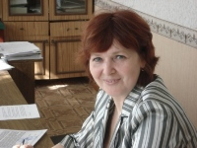
спортивные секции. Но это временные трудности, со следующего учебного года наши учителя уже будут иметь новый современный спортзал.
Педагоги относятся к проблемам здорового сбережения с пониманием важности и значения. Педагоги - мои единомышленники. Конечно, поправить здоровье кардинально мы не можем, но попытаться предостеречь детей неприятностей, вовлечь их в
оздоровительные мероприятия и т.д.

мы в силах.
На семинар собрались также представители городского отдела образования, а также директора, их заместители по воспитательной работе, учителя школ города.
Бочагова Любовь Васильевна, заведующая информационно-методического центра городского отдела образования, с удовольствием поделилась с нами своими впечатлениями.
- Впечатление очень хорошее, ребята работали активно, с желанием и интересом.
Педагог-организатор МОУ СОШ № 13 им. Р.А. Наумова Алова Ольга Сергеевна также тепло отозвалась о работе учителя и учеников на уроке.
- Впечатление положительное, я была на уроке у 6-го класса на уроке изобразительного искусства.
Мы обратились к Беляниной Ольге Владимировне, заместителю директора по воспитательной работе МОУ СОШ № 13 им. Р. А. Наумова с вопросом:
Какие впечатления от мероприятий, проведённых в школе?
- Мне очень понравилось. Я была на уроке математики в 8 «А» и на классном часе у 9 «А». Дети активно работали и активно отвечали на все вопросы. Я думаю, что такие мероприятия нужны!

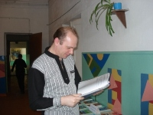
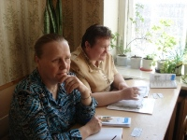
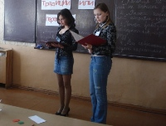
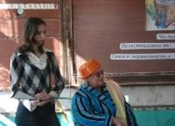
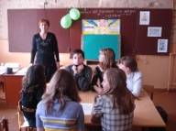
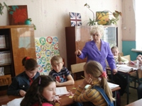
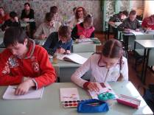
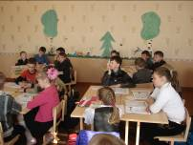
Научный руководитель экспериментальной работы
Внеклассное мероприятие: «Традиции и пережитки» 9а классе
Внеклассное мероприятие: «Мойдодыр»
2а класс
Директор МОУ СОШ №9 Румянцева Людмила Витальевна
Внеклассное мероприятие: «Здоровый образ жизни» в 7а классе
Открытый урок ИЗО
6 класс
Гости семинара
Открытый урок иностранного языка
4 класс
Открытый урок по окружающему миру
3 класс

Весна идет!
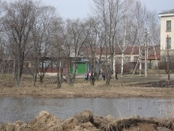
Этот год порадовал нас ранним приходом весны. Быстро растаял снег, запели птицы, зазеленела трава. Благодаря весне нашу реку Кострому можно назвать второй Волгой, а реку Вексу второй Костромой. Таяние большого количества снегов в нашем крае привело к обильному половодью и реки вышли из берегов. Посмотрите, какие открылись пейзажи!
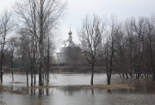

Парк «Липовая роща»

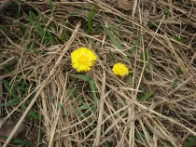
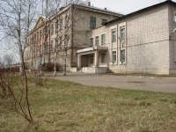
Первые цветочки

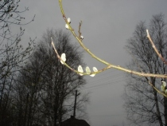

Цветение вербы

Вёкса «наступает» на школу №9

Но вместе с пришедшей красотой, которую принесли воды Вёксы почти к крыльцу школы №9, учащимся школы необходимо соблюдать меры предосторожности:
- Не играть рядом с водой;
- Не плавать на лодках и плотах;
- В случае опасности звать на помощь взрослых и звонить в службы спасения: 01, 02, 03.
Чистый город!
Весна... Самое прекрасное время года! Но тающий снег обнажил «лицо» нашего города и показал мусор, который хранила зима под белым покрывалом. Ученики нашей школы бросили вызов «подснежному» мусору и включились в общегородскую акцию «Чистый город». Школьники под руководством заместителя директора по АХЧ Пряничниковой В.В. и классных руководителей дружно взялись за грабли и носилки. Ребята вымели вдоль школы дорожки и тротуары, выгребли сухую прошлогоднюю траву, собрали упаковки, оставленные прохожими. Как хорошо и чисто стало возле школы! Давайте сохраним этот порядок и сделаем наш город чистым.

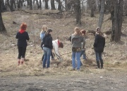

Учащиеся 8 класса на уборке территории

Школа №9

